**CICSPLEX基础概念**

CICSplex的出现早于Parallel Sysplex的出现。从1968年到现在，CICS作为被用户广泛使用的交易处理平台已经有四十多年的历史了，CICS的技术也在与时俱进、不断发展，形成了支持多种应用形式的交易处理的中间件。但是由于多种因素的影响，单一CICS区域渐渐无法满足客户对高处理能力、高可用性的要求，于是CICSplex应运而生。本章我们将重点介绍CICSPLEX基础概念，包括CICSPLEX的产生、CICSPLEX的基本构件及CPSM主要功能。

**CICSPLEX的产生**

CICSplex最初的出发点是通过使用多个CICS区域来达到高处理能力和高可用性的要求。但是当CICS区域多于一定数量时就出现了维护、管理、操作上的问题。于是，CICSplex发展为通过一定的管理工具来把一组CICS区域有机的结合成一个整体，通过统一的单一接口进行维护、管理和操作，从而在提高系统总体处理能力和可用性的基础上，又简化了系统的操作和管理维护。

CICSplex就是一个有机结合的整体，CPSM是用于管理和控制CICSplex 的工具。IBM 在主机的CICS TS产品包中提供了CPSM产品作为CICSplex 的管理工具，它产生于1994年3月。CPSM通过将多个CICS集成为一个有机结合的整体，从而简化对多CICS系统的复杂管理，CPSM还将CICS主要管理功能，如操作控制、资源管理、负载均衡、RTA、监控功能等，集成到一个用户接口中。

在Parallel Sysplex出现后，CICSplex在利用Parallel Sysplex提供的多系统间数据共享功能的基础上又提供了新的内容。

（1）Global ENQ/DEQ，CICS利用GRS在Parallel Sysplex中的实施把ENQ/DEQ命令的有效范围扩充到对整个Parallel Sysplex中所有z/OS区域下的所有的CICS有效（对地址对象的ENQ/DEQ不支持）；

（2）Temporary Storage Data Sharing Server，CICS利用Parallel Sysplex的Coupling Facility把TSQ的共享范围扩大到整个Sysplex下的所有CICS区域。也就是说Sysplex中的所有CICS经过合理的设置可以共享TSQ资源；

（3）Coupling Facility Data Table Server，CICS利用Parallel Sysplex的Coupling Facility把Data Table共享给整个Sysplex下的所有的CICS区域；

（4）Named Counter Server，CICS提供一个Sysplex范围的计数器，使得某些需要唯一流水号的应用可以充分利用到整个Parallel Sysplex的资源。NCS不仅提供CICS API，还提供了批量程序的Call接口。

总之，CICSPLEX的出现，使用户可以获得更优的性能和更高的可用性。通过克隆全部或部分CICS应用，使之在Sysplex下的多个系统映象中运行，使用多系统的合力，用户可以享受到更高的系统吞吐量。同时，在CICS区域或系统失败的情况下，由于Sysplex中其他CICS区域可以吸收工作负载，最终用户的工作可以避免受到影响。

**CICSplex和CICSPlex SM**

**CICSplex**

CICSplex是CICS TS在Sysplex环境下的增强功能集合；CICSplex是一个有机整体，它为用户提供了高可用的、高处理能力的和动态交易路由的应用环境；CICSplex是一组用户定义的CICS系统并作为一个整体进行操作控制和监控管理，一个CICSplex由一组CICS系统和CICS GROUP组成。

为管理而集成在一起的CICS GROUP是一个逻辑的概念。例如，一个CICS GROUP可以是一个MVS系统中的所有CICS的组合，也可以是运行相同应用的CICS的组合，还可以是为相同用户服务的CICS的组合。

CICSplex具有如下特点：

（1）CICSplex是可以操作的最大集合；

（2）CICSplex具有排他性，即一个CICS区域不能同时归属于两个CICSPlex。

**CICSPlex SM**

CICSPlex SM又称CPSM，是CICSPlex System Manager的缩写，是CICS产品包的组成部分。CPSM是一个用来管理CICSPlex的系统管理工具，用于实现跨多系统、多CICS区域的集中控制管理。CPSM提供一个强大的类Master Terminal功能，提供负载平衡的分配和管理，提供自动操作的基础。

CPSM的主要功能组件有：通过动态路由实现工作负载管理的WLM；部署RDO资源的BAS；辅助CICS资源监控的MON；实现CICS和非CICS资源临界分析的RTA。

CPSM的访问可以通过四种接口实现。

（1）EUI：TSO/ISPF

（2）WUI

（3）API：应用编程接口

（4）TBSM

**CICSPlex SM构件**

从CICSPlex SM的观点来看，一个CICSPlex有很多构件。其中最主要的构件是CAS、CMAS、ESSS、MAS、MAS AGENT，如图5.1所示。

[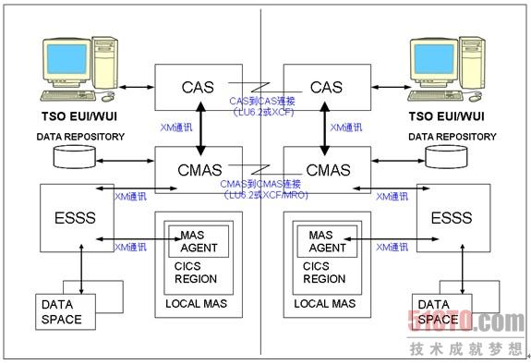](http://images.51cto.com/files/uploadimg/20100803/135833876.jpg)

**CAS：Coordinating Address Space**

CAS是一个独立的z/OS子系统，主要的功能是支持MVS/TSO ISPF终端用户接口（EUI）连接到CICSPlex SM。不同系统上的CAS可以通过CAS-to-CAS Link建立连接。需要注意的是，CAS不是CICSplex的一部分，但是属于CICSPlex SM 的管理布局。CAS就像是一个服务终端，它从用户接收服务请求之后将其转发给CMAS去处理，再从CMAS接收最终处理结果，以视图的形式传送给EUI展示给用户。CAS提供了CICSplex的集中管理和控制（SPOC）。

**CMAS：CICSPlex SM Managing Address Space**

CMAS实际就是一个仅处理CPSM功能的CICS区域，它并不运行和装载任何的应用代码。CMAS负责管理和定时报告所管CICSPLEX下的所有CICS区域的资源情况。CMAS通过MAS上的AGENT CODE实现同MAS之间的交互，并根据客户定义收集报告MAS的特定事件和状态信息。

CMAS是任何CICSPlex SM 配置的中心，因为它负责CICS系统及其资源的管理和报告的大部分工作。每一个CICSplex最少由一个CMAS管理。CMAS 使用集中控制功能（SSI），使操作员操作CICSplex时就像是面对一个独立的CICS系统一样，而不需要考虑CICSplex定义的CICS系统的个数及它们的物理分布。CMAS 实现了BAS、WLM、RTA及CICSPlex SM的监测功能MON，保留了CICSPlex的配置信息。它还保留自己对于其他CMAS的连接信息。它将信息存储在自己的数据仓库（EYUDREP）中。

MP CMAS是整个CICSPLEX的所有者（OWNER）。当一个CICSplex中有多个CMAS时，用于建立和定义CICSplex的CMAS就是MP CMAS。MP CMAS的ERYDREP是整个CICSPLEX的基本的主控存储信息仓库，整个CICSPLEX环境资源的永久调整，都必须通过MP CMAS。

**ESSS：Environment Services System Services**

ESSS只是一个功能有限的MVS/ESA系统地址空间，为CICSPlex SM 构件提供XM服务、数据空间管理服务、连接通信服务和锁资源管理服务。从某种意义上来讲，ESSS在一个MVS Image上拥有所有的MVS/ESA 数据空间，因此它们可以独立于CMASs和MASs，当然也可以被CMASs和MASs访问。这样设计的好处是堆积在数据空间的CICSPlexSM的数据不易受到MAS和 CMAS事件的影响。ESSS在一个安装了一个或多个CMASs的MVS Image区域中，自动被第一个CMAS 在启动时创建。

**MAS：Managed Address Space**

MAS是被CICSPlex SM管理的CICS系统。一个CICS地址空间转变为MAS需要两个前提条件：一是CICS地址空间需要定义到CICSPLEX中；二是CICS地址空间中需要运行MAS AGENTS代码。

MAS分为两种类型，LMAS和RMAS。LMAS和它所属的CMAS运行在同一个MVS系统中，一个LMAS 在同一个MVS Image上和CMAS是类似的。不需要定义CMAS和Local MAS之间明确的连接，对于LMASs，系统管理数据在数据地址缓存中堆积，它和CMAS之间的通信通过ESSS地址空间来实现；RMAS驻留在和它所属的CMAS不同的MVS Image中的远程MAS，它们之间的通信需要通过CICS ISC连接来实现。

根据MAS负责和处理用户应用的功能不同，又可以将MAS分为TOR、AOR、FOR。TOR用于管理终端SESSION，TOR将通过终端发起的交易路由到别的CICS区域进行处理，即动态交易路由功能；AOR用于处理用户的应用逻辑并将执行结果返回给发起端TOR，在AOR中运行的交易也可以访问别的CICS区域的资源，如文件、TSQ、TDQ，这个过程叫做FUNCTION SHIPPING；FOR用于实现CICS VSAM文件和CICS数据表的访问。FOR根据AOR FUNCTION SHIPPING过来的访问请求进行文件的读取、修改和删除操作，并将结果返回给发起端的AOR。

**MAS AGENT**

MAS AGENT是运行在MAS地址空间中用以完成CICSPlex SM功能的模块集合，由一组CICS长挂交易实现。MAS AGENT主要负责：单一系统映象（SSI）操作的数据收集功能；侦听CMAS"心跳"功能；同CMAS之间的通信和数据交互功能；为MON应用收集监控数据功能；RTA资源状态的探针功能；动态交易路由选择功能。

**CICSPlex SM构件交互**

CICSPlex SM构件间的数据交互全部通过XM的方法来实现，如图5.2所示。CICSPlex SM所需的数据被存放在其中一个数据空间（DATASPACE）中，这些数据空间归属ESSS地址空间控制和管理。由CMAS或MAS AGENT发起的数据请求通过调用ESSS地址空间中的程序，由MVS TCB或CMAS/MAS AGENT来最终完成。

如果一个CICSPLEX跨越两个MVS分区，则需要在两个MVS分区中各定义一个CAS地址空间，从而实现对整个CICSPLEX的集中控制点管理（SPOC），两个CAS之间的连接可以是LU6.2的，也可以是XCF的；同时为了实现单一系统映象（SSI），需要定义两个CMAS地址空间，CMAS之间的连接是LU6.2或XCF/MRO的；CMAS同RMAS之间的连接是LU6.2或XCF/MRO的。

CICSPLEX的集中控制是通过CAS-CAS连接来实现的；单一系统映像是通过CMAS-CMAS连接来实现的；CPSM的RTA对于监测到的例外事件，可以采用系统信息的格式通过接口将信息发送给MVS CONSOLE和NETVIEW；CPSM的MON应用可以将CICS资源状态信息提供给NETVIEW RODM；如果MVS和CICSPLEX都运行在GOAL MODE方式下，则CPSM WLM可以实现同MVS WORKLOAD MANAGER的交互和数据传递。

[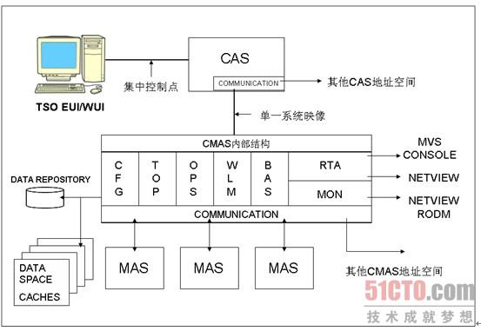](http://images.51cto.com/files/uploadimg/20100803/140052498.jpg)**CICSPLEX架构设计**

**CICSPLEX典型架构**

我们以两个成员的并行耦合体为例，如图5.3所示。ZOS0 和ZOS1 加上三角形的Coupling Facility 组成一个Parallel Sysplex 。两个z/OS上都运行了CICS的区域和CPSM的构件。

[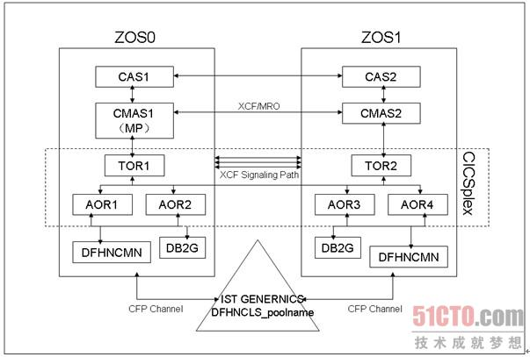](http://images.51cto.com/files/uploadimg/20100803/140139911.jpg)

其中TOR1、TOR2、AOR1、AOR2、AOR3、AOR4组成实际意义上的CICSplex；CAS1、CAS2、CMAS1、CMAS2是CPSM的构件，组成了CICSplex 的管理部分。每个LPAR有一个CAS和一个CMAS。每个LPAR上的TOR扮演的是路由器的角色。CICS的交易通过这两个TOR进行WLM智能动态路由。刚开始的时候，可以先根据交易量的大小估算初始配置在每个LPAR上需要多少个TOR和AOR。在以后的实践中可以不断增加TOR和/或 AOR的数量。

如图5.3中的DFHNCMN模块所表示的那样，Named Counter Server （NCS） 的服务器运行在一个独立的地址空间上，为每个AOR提供一个独立的计数产生器。计数器的内容必须存放在Coupling Facility的List Structure中，并以DFHNCLS_poolname这样的命名规范来命名。实现临时存储数据共享和Coupling Facility数据表格共享和NCS 是类似的。

所有的AOR都和本z/OS Image下的DB2 Data Sharing Group Member相连接，完成数据库的存取。TOR1和TOR2同时也被定义在同一个VTAM Generic Resource下，通过VTAM Generic Resource实现一定程度的工作负载平衡。

**CICSplex的配置原则**

为了实现CICSPlex SM的设计意图，CICSplex系统中任何一个或一组的CICS都可以当做一个独立的实体来操纵和管理。也就是说，一个CICSplex就是一个管理域，由若干的CICS组成，可以建立一个Single System Image（SSI）。 一个由CICSPlex SM管理的CICSplex应该包括企业中的每一个CICS系统。或者，也可以定义多个CICSplex，每一个CICSplex包含一个逻辑的CICS系统组。例如，一个CICSplex可能包含一个特定的MVS Image上所有的CICS系统，或者某个用户组可以访问的所有的CICS系统，或者为一个特定的地理区域服务的所有的CICS系统。此外，一个CICSplex的组成可以在不影响底下的CICS系统的前提下被改变。由CICSPlex SM管理的CICSplex中的那些CICS系统不需要彼此相连接也可以达到管理的目的。

由CICSPlex SM管理的CICSplex最突出的特点如下：

（1）CICSplex是你可以接触到的最大的系统，也就是说，你不可能组合CICSplexes及操纵这样一个独立的实体；

（2）你不可能在CICSPlex之间复制CICSPlex SM数据。为了系统管理的目的，CICSPlex之间是彼此独立"密封"的；

（3）CICSPlex之间是相互互斥的，因此一个CICS系统只能属于一个CICSPlex。

CICSPlex SM让你可以定义CICSplex子集，CICSPlex子集也叫做CICS系统组（System Groups）。CICS系统组不是互斥的，可以参考同一个CICSplex SM 中的定义。因此，如果你决定把你的企业中的每一个CICS系统包含在一个独立的CICSplex中，有这样的机制可以划分CICS系统组，就好像每一个CICS组是一个独立的系统。也可以给一个现有的CICSPlex分配无限数目的CICS系统和CICS系统组。也可以给一个CICSplex定义一个CICS系统，还可以把一个CICSplex下的CICS系统定义到不同的CICS系统组中。也可以把一个CICS系统组分配给任意个数的CICS系统组。